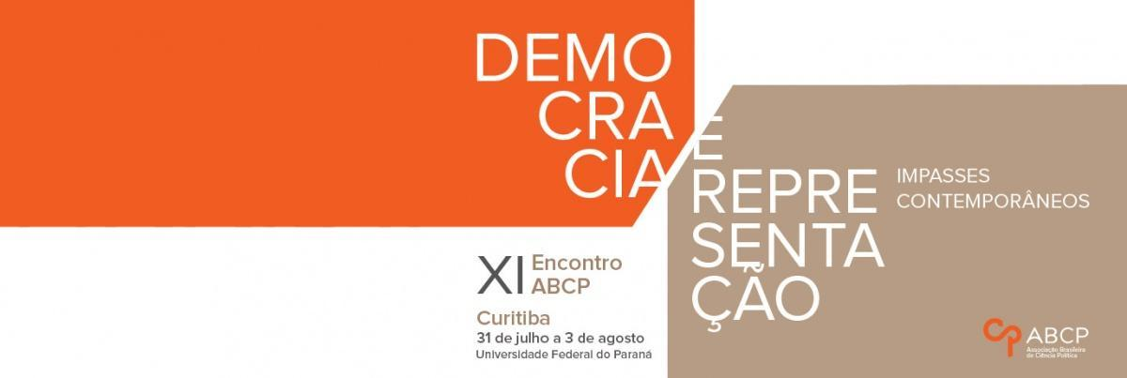

**XI Encontro ABCP**

Democracia e Representação: Impasses contemporâneos

Curitiba, 2018

Área Temática de Participação Política

**POR QUE O ORÇAMENTO PARTICIPATIVO ENTROU EM DECLÍNIO NO BRASIL?**

Carla de Paiva Bezerra[1] (USP)

Murilo de Oliveira Junqueira[2] (UFPI)

**Resumo:** A adoção de Orçamentos Participativos em municípios brasileiros foi fortemente estimulada pelo Partido dos Trabalhadores, como vitrine do “Modo Petista de Governar”, ocorrendo de forma combinada ao crescimento eleitoral do Partido, ao menos até o início dos anos 2000. Ao chegar ao governo federal, o PT segue defendendo a “participação social como método de gestão”, mas abandona o Orçamento Participativo enquanto política prioritária. Sua estratégia de políticas participativas se desloca para outras vias, tais como estimular a criação de Conselhos e realização de Conferências Nacionais de Políticas Públicas.

Quais seriam os motivos que explicariam o abandono deste instrumento outrora tão disseminado pelo Partido? A partir dessa indagação estruturamos uma agenda de pesquisa com vistas a compreender quais mecanismos foram determinantes para essa mudança de estratégia política. A hipótese sobre a qual trabalhamos centra-se na adaptação partidária a novos constrangimentos institucionais decorrentes de mudanças na legislação fiscal com impacto sobre a autonomia financeira dos municípios. para demonstrar essa hipótese, trabalhamos com uma abordagem mista, com dados qualitativos, como entrevistas e jornais, e quantitativos, especialmente dados sobre finanças públicas dos municípios.

**Palavras Chave:** Orçamento Participativo; Partido dos Trabalhadores; Política Fiscal; Instituições Políticas.

# **Introdução**

As origens do OP estão diretamente vinculadas ao Partido dos Trabalhadores (PT) e suas diretrizes programáticas. Partindo do lema “governar com inversão de prioridades e participação popular”, utilizado nas primeiras campanhas municipais do partido na década de 1980, o OP é criado em 1989/1990, na primeira gestão do PT em Porto Alegre, com Olívio Dutra, a partir do desdobramento do “Conselho Popular de Orçamento”. Com a reeleição do PT na cidade, o instrumento é aperfeiçoado e se consolida como uma marca do partido de gestão com “participação popular” (BEZERRA, 2014).

Após a denominada “primeira geração” de prefeituras petistas, o partido busca sistematizar experiências bem-sucedidas de políticas públicas, reunidas no livro “O Modo Petista de Governar”, onde o termo “Orçamento Participativo” aparece pela primeira vez em documentos partidários[3] (BITTAR, 1992). A partir de então, e de forma combinada com o crescimento eleitoral do PT, a adoção de Orçamentos Participativos passa a ser fortemente estimulada em todas as suas prefeituras, como vitrine do “Modo Petista de Governar”. Em 1996, o Orçamento Participativo é premiado na II Conferência da UN Habitat e a passa a ser uma experiência associada à “boa governança” e disseminada por todo o mundo por diferentes organismos multilaterais como Banco Mundial e Agências da ONU (WAMPLER, 2008). O OP foi premiado e reconhecido por pesquisadores e organismos internacionais como um instrumento capaz de envolver diretamente a população nas decisões sobre o orçamento local, sendo seus efeitos facilmente percebidos e monitorados pelos cidadãos. Tais características não são aplicáveis aos Conselhos e Conferências, cujos efeitos ainda são objeto de estudos e controvérsias.

Para o PT, a proposta de adoção do Orçamento Participativo extrapolava o nível local, devendo ser também adotada em governos estaduais e no nível nacional. Até o ano de 2002, a proposta de constituição de um “Orçamento Participativo Nacional” constava no programa de governo da coligação que elege Luís Inácio Lula da Silva como presidente do Brasil. No entanto, após a eleição de Lula, não há registro documental em que conste qualquer discussão sobre a implementação de um OP Nacional, ou mesmo de outro mecanismo participativo para temas de orçamento ou planejamento. Do mesmo modo, o incentivo a adoção de OPs nos municípios segue de forma apenas inercial e secundarizada no discurso partidário. Conforme os dados recolhidos nessa pesquisa evidenciam, o comportamento do PT em relação ao Orçamento Participativo se aproximou do demais partidos de esquerda no final do período analisado. Além disso, não houve qualquer ação do PT no Governo Federal para incentivar a adoção dessa prática. Embora o PT tenha seguido defendendo a “participação social como método de gestão”, a estratégia priorizada para tal passava por outras vias, tais como estimular a criação de Conselhos e realização de Conferências Nacionais de Políticas Públicas Setoriais.

Quais seriam os motivos que explicariam o abandono programático deste instrumento outrora tão disseminado pelo Partido? Tal pergunta resta ainda subexplorada pela literatura especializada.

O presente artigo tem por objetivo apresentar a hipótese de as mudanças na legislação fiscal e orçamentária ocorridas ao longo dos anos 2000 geraram fortes desincentivos para a adoção do OP nos municípios, ainda que de forma não intencional, sem que novos incentivos fossem criados no âmbito da federação. Face a tais desincentivos, o PT alterou sua estratégia partidária para implementar políticas participativas dando prioridade a mecanismos já existentes, altamente capilarizados e regulamentados, como os conselhos, ou de baixo custo político e alta visibilidade do Governo Federal, como as conferências.

Além desta introdução, o artigo está organizado em mais 5 seções e as considerações finais. A primeira seção apresenta como o Orçamento Participativo se insere na estratégia de crescimento eleitoral do PT, auxiliando na criação de um diferencial do Partido na gestão local: “o modo petista de governar”. Em seguida, apresentamos como o tema da difusão e declínio da adoção foi abordado pela literatura e como nosso argumento se insere neste debate. Na terceira seção, apresentamos como os casos de Recife e Belo Horizonte como exemplos de como a maior rigidez orçamentária reduziu a capacidade dos municípios de realizar novos investimentos. Na quarta seção, apresentamos como as alterações na legislação geraram constrangimentos que reduziram a discricionariedade dos prefeitos sobre alocação orçamentária, o que, por conseguinte também reduziria os incentivos para implementar Orçamentos Participativos. A quinta seção apresenta nosso modelo quantitativo para testar a hipótese de que a redução da autonomia fiscal dos municípios teve impacto na adoção e continuidade de OPs. Por fim, apresentamos nossas considerações finais.

**O Orçamento Participativo e o PT**

O “orçamento participativo” (OP) é um instrumento de política participativa voltado à discussão do orçamento local pelos cidadãos, por meio de regras de discussão que levam à definição de investimentos prioritários, definidos por regiões da cidade. Foi uma inovação premiada pela ONU Habitat em 1996 e mereceu, ao longo da década de 1990 e anos 2000, enorme atenção nacional e internacional de pesquisadores do campo da inovação democrática (DOUGLASS, FRIEDMANN, 1998, ABERS, 2000; AVRITZER, NAVARRO, 2003, BAIOCCHI, 2003, WAMPLER, 2007, SANTOS, AVRITZER, 2009).

A primeira experiência data no início dos anos 1990, no Brasil, mais especificamente em Porto Alegre, sob a primeira gestão do Partido dos Trabalhadores na cidade. A partir de então, e de forma combinada com o crescimento eleitoral do PT, a adoção de Orçamentos Participativos passa a ser fortemente estimulada em todas as suas prefeituras, consolidando-se como vitrine do “modo petista de governar” para promover a participação da população, enquanto uma espécie de marca partidária (BEZERRA, 2014).

Entre 1989 e 2012, o OP foi adotado por 256 prefeituras brasileiras por pelo menos uma gestão. Essas prefeituras eram governadas por diferentes partidos políticos, de modo a abarcar todo o espectro ideológico. No entanto, é o PT que responde pela maioria dos casos em números relativos e absolutos, sendo a política nitidamente associada a esse partido. A proporção de prefeituras do PT adotando o orçamento participativo chegou 93% dos governos locais do partido em 2000, conforme o Gráfico 1.

Gráfico 1

**Prefeituras com Orçamento Participativo por Partido Político[4]**

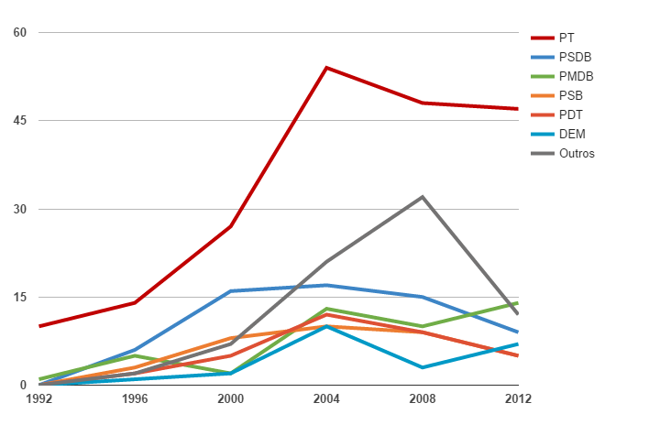

Fonte: SPADA (2012) e TSE. Elaboração própria.

O pico de adoção de OPs no Brasil ocorreu justamente no momento de ascenso do PT ao Governo Federal, no período 2000-2004, seguido de um decréscimo contínuo até 2012, que em se mantendo constante, significaria o desaparecimento do Orçamento Participativo no Brasil até o ano de 2024 (SPADA, 2012). No entanto, essa redução parece ser observada somente no Brasil, seu local de origem, uma vez a adoção de OPs por governos locais segue em expansão pelo mundo (OLIVEIRA, 2016).

**A literatura sobre OP**

Enquanto o surgimento e expansão foram alvo de inúmeras pesquisas de caso, a redução da adoção do OP no Brasil foi pouco estudada. A tendência da literatura especializada foi de “seguir” os atores, ou seja, focar os estudos nos instrumentos participativos que foram ganhando maior importância em termos de adoção e impacto sobre as políticas públicas. Deste modo, quando o Orçamento Participativo era politicamente mais relevante, este era o principal objeto de estudo. Com a priorização de Conselhos e Conferências, os pesquisadores passaram a se debruçar sobre os mesmos e, posteriormente, sobre seus efeitos. Não foi feita uma análise do que motivou os atores a se deslocar de um formato de participação para outro. Tampouco há no interior do PT, principal partido promotor da política, uma versão oficial consensual ou mesmo um debate estabelecido sobre o tema (BEZERRA, 2014).

Até meados dos anos 2000, o debate sobre as condições para a adoção e continuidade do OP na literatura pouco abordou o papel de atores e instituições da democracia representativa, como partidos, vereadores e prefeitos (SOUZA, 2011), havendo a prevalência de argumentos que enfatizavam que a adoção do OP dependeria de uma forte tradição associativa, da “vontade política” dos governantes e do desenho institucional. Dias (2002), Nylen (2003) e Souza (2011) representam os poucos estudos de caso que apontam que o partido político incumbente, bem como a relação estabelecida entre executivo e legislativo, é crucial para a continuidade na adoção do OP em um dado município.

Os esforços de análise quantitativa do orçamento participativo, até mesmo pela pouca disponibilidade e confiabilidade dos dados até então, foram também bastante limitados. O trabalho de Spada (2012) possibilitou uma nova forma de análise do fenômeno, com dados mais confiáveis e homogêneos a partir da constituição de um Censo Brasileiro de Orçamentos Participativos de 1989-2012. O autor desenvolveu ainda um esforço original de compreensão do fenômeno (SPADA, 2014), a partir de um modelo que incorpora as variáveis indicadas na literatura a partir de estudos de caso, testando os efeitos de variáveis como: o PT como partido incumbente, proximidade geográfica com outras cidades com OP, a disponibilidade de recursos, e a vulnerabilidade política do governo local.

SPADA (2014) conclui que o mecanismo mais relevante atuando para proporcionar a queda na expansão e sobrevivência do OP seria uma mudança de estratégia política do Partido dos Trabalhadores, motivada pela chegada do partido ao governo federal através da eleição de Lula. Apesar da originalidade de seu estudo, a conclusão de Spada nos parece insuficiente para responder adequadamente aos verdadeiros motivos do abandono da política. Spada (2014) sugere essa hipótese tendo como única evidência a coincidência temporal entre a eleição de Lula e o início da tendência de queda na adoção do OP ao nível municipal.

Nosso trabalho busca oferecer uma explicação alternativa. Caso o Orçamento Participativo seguisse promovendo retornos eleitorais e políticos positivos, seria de se esperar que o Partido seguisse investindo fortemente na sua promoção, valendo-se inclusive da promoção de mecanismos de indução federal, agora à sua disposição. Neste sentido, embora sendo um esforço relevante, o trabalho de Paolo SPADA (2014) não é capaz de apresentar conclusões mais significativa sobre os motivos do declínio da adoção do OP, ou melhor, dos motivos que motivaram o PT a alterar sua estratégia política para promoção de políticas participativas.

Conforme demonstrado por Bezerra (2014, 2017), formalmente, o Partido segue defendendo a adoção do Orçamento Participativo em suas resoluções, embora perdendo espaço no debate interno partidário. Ele é gradativamente substituído por temas como gestão e planejamento participativo e, posteriormente, pela ideia de um sistema federal de participação, que articularia conselhos, conferências e outras experiências dispersas. No entanto, o OP segue como elemento do repertório partidário, reaparecendo eventualmente em discursos e resoluções, ou ainda sendo adaptado a novos formatos no nível estadual e municipal.

A mera perda de relevância no debate interno partidário, no entanto, não é capaz de explicar o declínio da adoção do OP seja para o PT, mas muito menos para todos os partidos políticos, independente de ideologia (esquerda-direita) ou de posicionamento em relação ao governo (situação-oposição). Este elemento reforça uma pista que apontam para a operação de outros mecanismos institucionais, que geram incentivos ou desincentivos para os atores do sistema político, que passamos a nos debruçar como possíveis explicações para o insucesso e gradativo abandono da política.

**Dificuldades crescentes na implementação do OP**

A partir de entrevistas com alguns atores, dirigentes partidários e ocupantes de postos de Governo em prefeituras e no Governo Federal (SORIANO, 2014; TREVAS, 2014; PONTUAL, 2014; FRAGOZO, 2017) levantamos que, já no final dos anos 2000, embora de forma não explícita nos documentos partidários, havia uma percepção difusa de crescentes dificuldades com a implementação do orçamento participativo, notadamente devido à escassez de recursos financeiros e à rigidez orçamentária e administrativa impostas pela legislação. Com isso, os dirigentes partidários passaram a argumentar que os recursos alocados via OP não eram percebidos como eficazes para “responder às demandas da população”, devido aos “entraves burocráticos” que, por exemplo, geravam atrasos na realização da obra para além do ano fiscal ou mesmo para além da gestão do prefeito incumbente.

Outro aspecto destacado por FRAGOZO (2017) é que, no caso do OP de Fortaleza, iniciado em 2005, é de que, apesar do adequado cumprimento das metas, as obras definidas no OP só eram adequadamente executadas quando se tratavam de obras simples, do tipo calçamento e pavimentação de ruas. Quaisquer obras de maior vulto, que demandassem desapropriação de terrenos ou para os quais não houvesse orçamento disponível - e que, portanto, demandassem busca de financiamento externo -, acabavam levando mais que o tempo para sua execução. Ele destacou também que as grandes obras já eram, via de regra, tema de debate durante o período eleitoral, como promessas eleitorais. Uma vez eleita, a prefeita Luizianne Lins (2005-2012), já tinha esse compromisso assumido, para além das esferas de discussão do OP.

Por vezes, nas entrevistas, essa escassez era associada às mudanças na legislação fiscal, que alteram a relação entre os entes federados, destacando-se a aprovação da Lei de Responsabilidade Fiscal (LRF - Lei Complementar 101/2000), bem como regulações de políticas sociais que geram vinculação de receitas e/ou despesas. Coincidentemente, essas mudanças geram seus maiores impactos justamente para o período de chegada do PT ao Governo Federal e sobre o ciclo de prefeituras em que há o pico de adoção de OPs (2001-2004).

Assim, é de se pensar que a dificuldade em efetivar os compromissos assumidos no processo deliberativo, por indisponibilidade de recursos ou por outros entraves administrativos, podem ter gerado frustração e a percepção de ausência de efetividade do instrumento participativo por parte da população. Não é difícil encontrar notícias sobre obras em atraso, definidas em processos de Orçamento Participativo em diferentes municípios. Apresentamos a seguir, de forma ilustrativa, excertos de reportagens sobre dois exemplos, Recife e Belo Horizonte, ambos tidos como exemplos relativamente exitosos e de longo tempo de adoção do Orçamento Participativo[5].

O OP de Recife teve seu início em 1993, durante a gestão de Jarbas Vasconcelos do PMDB, mas ganhou maior visibilidade, nova metodologia que ampliava significativamente a quantidade de participantes e de volume de novos investimentos a serem deliberados a partir da gestão de João Paulo (PT) em 2001[6] (WAMPLER, 2007, 2008). O PT permaneceu ao longo de três gestões consecutivas à frente desta prefeitura (João Paulo foi reeleito e posteriormente elegeu João da Costa como sucessor), sendo sucedido em 2013 pelo atual prefeito Geraldo Júlio (PSB - reeleito em 2016), que acabou por encerrar o programa, reformulando-o para um formato de consulta à população sem caráter vinculativo, renomeado como Recife Participa. Assim, o OP foi utilizado por cinco gestões consecutivas de diferentes partidos, sendo que a partir de 2001, com o início do ciclo petista na cidade, o programa recebeu maior prioridade política. No entanto, conforme aponta WAMPLER (2007), mesmo havendo um alto investimento político no programa por parte do PT, o OP de Recife sempre teve dificuldades na sua execução devido à escassez de recursos para investimentos, bem como uma burocracia ineficiente. O autor qualificou o programa como um bom canalizador de demandas da população, porém com baixa capacidade de retorno e efetivação. A reportagem abaixo evidencia os efeitos negativos desse acúmulo de demandas não encaminhadas no médio prazo:

**Criado pelo PT há 14 anos, Orçamento Participativo do Recife ainda tem demandas atrasadas[7]**

Criado pela Prefeitura do Recife na gestão João Paulo, em 2001, o Orçamento Participativo (OP) ainda deixa demandas atrasadas 14 anos depois, e (sic) mesmo tendo sido transformado em Recife Participa pelo atual prefeito, Geraldo Julio (PSB).

Quando tomou posse em 2013, Geraldo Julio anunciou que haviam (sic) 1.045 obras do antigo OP que haviam sido aprovadas e não tinham saído do papel na gestão municipal. Dessas, 320 projetos foram escolhidos como prioritários pela atual gestão.

(...)

Na época do Orçamento Participativo**, os delegados votavam em quais obras queriam que a prefeitura realizasse e, as vitoriosas, entravam no orçamento da gestão municipal, que nem sempre tinha como realizá-las.**

O problema é que quando não havia dinheiro para custeá-las, as obras iam ficando para o próximo ano. Se arrastaram assim pelas gestões de João Paulo e João da Costa (PT).

**Das 1.045 obras recebidas por Geraldo Julio, apenas 180 possuíam projeto executivo.**

Para evitar o excesso de demandas, quando instituiu o Recife Participa, Geraldo determinou que **as ações debatidas poderão ou não ser adotadas pela PCR [Prefeitura do Recife], sem obrigatoriedade.**

O OP de Belo Horizonte tem o mesmo tempo de implementação que o de Recife, tendo sido iniciado em 1993 na gestão de Patrus Ananias (PT), seguido por alternância de poder entre PT e PSB na cidade ao longo de seis eleições[8], sendo que esses partidos eram coligados politicamente e alternavam-se entre os cargos de prefeito e vice-prefeito, havendo, portanto, continuidade política e a manutenção do programa de Orçamento Participativo. Com a eleição de Márcio Kalil (PHS) em 2016, esse ciclo de alternância é interrompido, mas o OP segue em execução até o presente. Diferentemente de Recife, Belo Horizonte é apontada por WAMPLER (2007) como uma cidade com maior capacidade financeira para investimentos, bem como uma burocracia melhor qualificada. Os limites do OP nesta cidade consistiriam em uma decrescente importância política, uma vez que os recursos deliberados pelo OP foram sendo gradualmente reduzidos[9]. Não obstante essas diferenças, a cidade parece apresenta os mesmos problemas com atraso na execução das obras, como aponta a reportagem abaixo:

**BELO HORIZONTE: Orçamento Participativo soma R$ 1 bi em obras não concluídas[10]** Engenheiro alerta, porém, que valor era o previsto para intervenções, que já encareceram

Belo Horizonte tem um passivo de R$ 1 bilhão em obras aprovadas pelo Orçamento Participativo (OP) em atraso. Sem recursos próprios para finalizar as 441 intervenções, **que representam 9% do Orçamento para 2017** (R$ 11 bilhões), o Executivo vai partir em busca de empréstimos. Os recursos, porém, só podem entrar na previsão orçamentária para o ano que vem. Enquanto isso, há obras aprovadas pela população em 2001 que ainda não viraram realidade.

Do total de 441 obras sem conclusão, 33 estão sendo executadas (7,4%). Os 92,6% restantes esperam a emissão da ordem de serviço, estão em fase de licitação, de elaboração de projetos ou, ainda, com pendências judiciais e de desapropriação.

O Orçamento Participativo teve início em 1994 com a proposta de envolver a população na escolha das obras para a cidade. **A ocorrência de atrasos, porém, foi criando uma bola de neve que afetou intervenções nas edições seguintes. O percentual de conclusão do OP de 2001/2002 é hoje de 97,6%. Esse índice cai progressivamente ao longo dos anos, até chegar a 5,7% na edição de 2013/2014** – não há informação de quando essas obras foram concluídas, nem garantias, portanto, de que as intervenções anteriores a 2001 foram finalizadas no prazo.

Esses dois exemplos são bastante ilustrativos, pois evidenciam: 1) a baixa disponibilidade de orçamento para investimento em municípios, mesmo em se tratando de capitais; 2) Problemas internos à administração municipal, com baixa capacidade de processar as demandas (baixa taxa de projetos elaborados, pendências judiciais e de desapropriação); 3) limitações do desenho institucional do Orçamento Participativo (que permite a deliberação sobre obras, sem a disponibilidade orçamentária para tal, gerando um efeito “bola de neve” de demandas não atendidas); 4) Os entraves orçamentários e administrativos independem do Partido incumbente. Nesse quadro de forte rigidez orçamentária, outros mecanismos institucionais dificultadores da implementação do Orçamento Participativo, que já atuavam anteriormente, agravam-se.

Ainda, das notícias é possível inferir que as dificuldades na execução das obras levam a um descrédito do Orçamento Participativo e da própria administração. Nesse sentido, a mudança do Partido incumbente gera uma oportunidade política para a reformulação do programa, como é o exemplo de Recife, que embora mantendo a diretriz geral de participação, rompe com a “marca” ao mudar de nome e retira o caráter vinculatório do que é deliberado pela população. Isto é, a baixa capacidade de execução das prioridades deliberadas pela população tende a gerar a descontinuidade do OP ou a sua reformulação em marcos mais flexíveis.

O que mudou para que fosse percebida uma dificuldade crescente para a execução de obras do OP nos municípios? Constituiriam os casos iniciais de OP, com destaque para Porto Alegre, de exceções bem-sucedidas e não-replicáveis?

**Discricionariedade fiscal e autonomia financeira dos municípios no Brasil**

Há mudanças importantes ao longo do período observado que alteram a realidade orçamentária dos municípios. O início dos anos 2000 foi também um momento de consolidação de importantes mudanças na legislação fiscal, que alteram a relação entre os entes federados, destacando-se a aprovação da Lei de Responsabilidade Fiscal (LRF - Lei Complementar 101/2000).

O foco da Lei de Responsabilidade Fiscal é o do garantir a estruturação dos entes da federação, especialmente Estados e Municípios em parâmetros fiscais controlados e sustentáveis, garantindo-se também a implementação de políticas públicas nacionais. Isto é, não há um mero controle do gasto, mas também há foco no controle do gasto com pessoal e na utilização das transferências dos sistemas de saúde e educação KERCHER E PERES (2010). Dentre as principais inovações temos: limites para gasto com pessoal e para o endividamento; restrições às antecipações de receitas orçamentárias (AROs); e a proibição de criação de despesa futura de longo prazo (mais de dois anos) sem prévia fonte de financiamento.

No entanto, a LRF, que pese seus efeitos positivos para o controle fiscal dos município, teve um impacto negativo sobre a disponibilidade de recursos para investimentos das prefeituras. Segundo, MENEZES e TONETO JR. (2006), entre 1998 e 2004 houve forte queda nas despesas de investimento, na ordem de 21,7%, como consequência da LRF[11]. Também se verificou que não foram afetadas as despesas com pessoal ou despesas correntes, além da ocorrência de aumento com as despesas com juros e encargos da dívida e as despesas com amortização de dívidas. Em texto mais recente, SCHETTINI (2012), a partir de análise econométrica das receitas e despesas dos municípios para o período 2002 a 2010, aponta que na ocorrência de um desequilíbrio orçamentário, o ajuste é feito por meio de adequação das despesas, isto é, redução de gastos, frente a opção de ampliação de receitas.

Além do regramento fiscal geral, ao longo da década de 1990 também ocorreu o processo de regulamentação de dispositivos constitucionais de políticas sociais, em especial na área de saúde e educação[12]. Tais regulações preveem a vinculação de receitas e diretrizes políticas definidas nacionalmente e também contribuem para a redução da discricionariedade do governo local. Isto é, por um lado, há um aumento de atribuições, cabendo ao município a execução local das políticas sociais. Por outro, o recurso advém de transferências federais, com diretrizes definidas nacionalmente.

A federalismo brasileiro foi se consolidando no sentido de uma descentralização da execução de políticas sociais, que ficam a cargo dos municípios, e uma centralização fiscal e de definição das normas de funcionamento das políticas sociais concentradas no âmbito da União, que utiliza as transferências aos municípios como mecanismos de indução e controle da execução da normativa nacional (ARRETCHE, 2012, GUICHENEY, JUNQUEIRA, ARAÚJO, 2017).

Portanto, a realidade fiscal e orçamentária sob a qual os municípios se encontravam no início dos anos 1990 é significativamente diferente daquela do início dos anos 2000. Embora tenha havido um incremento da receita no período, tanto própria quanto de transferências (Kercher e Peres, 2010), a existência de vinculação de receitas e despesas, somada à tendência de incremento inercial das despesas (PERES, 2016), acabou por reduzir significativamente a margem de manobra do executivo local sobre sua peça orçamentária. Isto significa que o quadro atual dos municípios é, não obstante o aumento de receitas, caracterizado por grande rigidez orçamentária, na qual há grande volume vinculações entre receitas e despesas, além de grande volume de despesas obrigatórias. Deste modo, alegamos que o fator mais importante não é o equilíbrio fiscal, mas a rigidez e discricionariedade fiscal. Assim, mesmo dentro de um orçamento equilibrado, um governo local pode ter pouco espaço para manejar seu orçamento para investimentos (único tipo de recurso orçamentário que é deliberado no OP).

Nossa hipótese é de que os retornos eleitorais do OP se reduziram drasticamente com o conjunto de regramentos fiscais criados ao longo dos anos 90, que limitaram o espaço de discricionariedade fiscal local e limitam a possibilidade de gastos com investimentos (obras). A isso se soma a legislação de políticas sociais, que, com vistas a garantir a aplicação de recursos mínimos em determinadas áreas, criam vinculações que aumentam a rigidez orçamentária.

Em resumo, o abandono da política de Orçamento Participativo por parte do Partido dos trabalhadores pode ser descrito da seguinte forma: a partir do aumento das restrições fiscais e orçamentárias sobre os municípios implementadas no final dos anos 90 e início dos anos 2000, as experiências de OP passaram a não ter os mesmos retornos políticos positivos de outrora. A existência de uma já significativa rede de conselhos de políticas públicas, elemento que já fazia parte do repertório petista, se coloca como uma solução mais simples para continuidade de algum tipo de política participativa, menos conflitiva e com maior possibilidade de retornos políticos para o âmbito federal.

A mudança de instrumento prioritário para promover a participação ao mesmo tempo em que é condicionada pelos mecanismos institucionais já existentes no momento da chegada do PT ao Governo Federal, acaba por reforçar estes mesmos mecanismos, retroalimentando-os. Isto é, ao não buscar criar mecanismos de indução federal para o orçamento participativo, o instrumento vai gradativamente sendo abandonado em seu desenho original, migrando para formatos mais flexíveis de discussão orçamentária com a população. Simultaneamente, ao privilegiar incentivos para o fortalecimento de mecanismos de indução e regulação federal de políticas públicas, combinados com a expansão dos respectivos conselhos, acaba-se por reduzir ainda mais o espaço para discussão orçamentária no âmbito local.

**Metodologia e resultados**

Nosso modelo busca testar a probabilidade de adoção e de continuidade do OP em municípios brasileiros, partindo do desenho proposto por Spada (2014)[13], que incorpora os principais fatores apontados pela literatura qualitativa como relevantes para explicar o fenômeno em questão (Dias, 2002, Nylen, 2003, Wampler, 2008 e Souza, 2011). No entanto, observamos que o modelo de Spada (2014) deixou de considerar algumas variáveis extremamente relevantes para explicar adequadamente a questão. Essas variáveis podem ser agrupadas em três conjuntos: variáveis demográficas (ou de escala), financeiras e de ajuste temporal.

Em primeiro lugar, temos que considerar a população (ou escala) municipal. O OP é uma política que tem maior penetração nos grandes municípios, independente do partido do prefeito. Então, inserimos o logaritmo natural da população no modelo. Como uma série de fatores está correlacionada com a população[14], ignorar essa variável pode trazer uma série de vieses no modelo. Em verdade, usamos modelos interativos para demonstrar que partidos de esquerda e de direita possuem probabilidade diferente de adotar o OP de acordo com o tamanho da população.

Em segundo lugar, as variáveis financeiras utilizadas por Spada (2014) (porcentagem de arrecadação tributária sobre a receita total e despesa total sobre a receita total) não são as mais adequadas para analisar o nem o volume de recursos disponível nem a discricionariedade fiscal dos municípios. Como argumentamos acima, a hipótese principal desse trabalho é de que os municípios que dispõem de mais recursos para investimento possuem uma probabilidade maior de adotar ou dar continuidade ao OP em uma dada gestão. Para verificar esses pontos, nosso modelo utiliza como variáveis financeiras o Orçamento Municipal per capita e a taxa de investimentos (em relação ao orçamento total). Essas variáveis possuem efeito forte e consistente de predizer as chances de um município adotar o OP, ao contrário das variáveis utilizadas por Spada.

Em terceiro lugar, temos que modelar a dependência da trajetória, ou ajuste temporal das variáveis. Spada (2014) havia trabalhado com dois modelos que, a partir de sub-amostras, testam a chance de adoção, para municípios sem OP, e de abandono (ou continuidade), para municípios com OP. Optamos por trabalhar com uma modelagem interativa, utilizando a amostra completa e interagindo a existência de OP no período anterior com variáveis altamente significantes para explicar a chance de continuidade ou abandono. Com a inserção desses três conjuntos de variáveis: população, recursos financeiros e dependência da trajetória, conseguimos um modelo com melhor ajuste que o modelo de Spada (2014)[15].

Apesar das diferenças apontadas acima, comungamos com Spada (2014) do pressuposto de que a vitória do PT em um dado município é o fator mais importante para explicar a probabilidade de adoção do OP, ao longo de todo o período, mas que esse efeito que se reduz após a eleição do Partido ao Governo Federal (Spada, 2014, Bezerra, 2014). Nossa hipótese busca explicar a redução do efeito do PT ao longo do período, a partir de mecanismos de constrangimento fiscal. Alegamos que os municípios que possuem maior espaço para investimento possuem maior probabilidade de adotar e dar continuidade ao OP. Como a tendência geral dos municípios no período analisado é a diminuição da taxa de investimento em relação ao orçamento total[16], a adoção do OP, tende a ser também prejudicada.

***Fontes de Dados***

Constituímos a base de dados para análise a partir de fontes primárias, preferencialmente[17]. Nosso modelo utiliza uma base de dados elaborada a partir de quatro fontes. A nossa variável dependente é medida por meio do Censo Brasileiro de Orçamentos Participativos de 1989-2012[18] (SPADA, 2012), que unificou e atualizou os dados disponíveis sobre orçamentos participativos existentes até então (Ribeiro e De Grazia, 2002, Avritzer e Wampler, 2004). A variável é uma dummy que informa sobre a existência ou não de orçamento participativo em um município, a cada gestão. São considerados apenas municípios com mais de 50 mil habitantes em 1996. É importante destacar que o ano de referência é sempre o final da gestão: isto é, o ano 2000 refere-se à existência de OP no município nos três anos anteriores, portanto, a gestão eleita em 1996 para o período 1997-2000.

No que diz respeitos às nossas variáveis políticas, em sua maioria derivadas a partir de dados eleitorais, utilizamos as bases do Tribunal Superior Eleitoral, conforme disponibilizado em formato pré-tratado pelo CEPESP Data[19]. Já para as variáveis financeiras, utilizamos os dados disponibilizados pela Secretaria do Tesouro Nacional do Ministério da Fazenda (STN/MF), por meio da FINBRA (Finanças do Brasil – Dados Contábeis dos Municípios)[20]. Os dados foram deflacionados tendo como referência o ano de 2015. Finalmente, para os dados demográficos (população) utilizamos os dados do IBGE, disponibilizados via IPEA Data[21]. Para todos os dados financeiros, utilizamos a média do período, para evitar distorções causadas por comportamentos atípicos de dados em anos específicos.

A base de dados contém quatro períodos: 1997-2000, 2001-2004, 2005-2008 e 2009-2012. Os dois primeiros referem-se a períodos de expansão do OP e os dois últimos são períodos de declínio na taxa de adoção do OP.

*Modelo*

A análise segue um modelo de dados em painel com efeitos fixos de tempo. Em linhas gerais, o modelo segue o seguinte raciocínio básico, com as respectivas matrizes de variáveis detalhadas a seguir.

*𝐸(OP𝑖) = 𝛼𝑖 + 𝛽1TRAJi + 𝛽2𝑃𝑂𝐿i + 𝛽3𝐸𝐶𝑂i + 𝛽4𝑃OPi + 𝛽5 INTi+ 𝛽6 EFi + ɛ*

1. **Variável OP**. A variável dependente do estudo é uma *dummy* apontando a existência do orçamento participativo em um determinado município-ano. Como também inserimos a mesma variável defasada um período (ver **Variáveis Trajetória**, abaixo), a variável dependente pode significar a adoção do OP (caso em que *t-1*, OP = 0) ou a continuação do OP (caso em que *t-1*, OP = 1). Em muitos casos as variáveis se comportam diferentes para a adoção do OP e para a continuação do OP.
2. **Variáveis Trajetória (TRAJ).** Para avaliar o efeito da dependência da trajetória, vamos utilizar duas variáveis. A primeira é se o município teve orçamento participativo no período anterior ou não; ou seja, a variável dependente defasada (*lag dependent variable*). A segunda variável é o número de períodos acumulados consecutivos que o município possui OP. O pressuposto dessa última variável é que quanto mais tempo a política permanece na cidade, mais difícil fica removê-la.
3. **Variáveis políticas (POL)**. Em primeiro lugar, usamos uma variável dummy indicando quando o prefeito eleito é do PT[22], dado que o partido é o maior promotor do OP. Também inserimos uma variável indicando se o partido incumbente é de esquerda (PT, PSB, PDT ou PC do B), para captar o efeito da esquerda em geral (não apenas do PT) na chance de um município ter OP. Como, nesse modelo, o PT está inserido dentro dos partidos de esquerda, é necessário somar o efeito dos parâmetros das duas *dummies* (PT e esquerda) para captar o efeito total do PT. Seguindo o argumento de Spada (2014) iremos observar se existe uma diferença entre o comportamento do PT antes e depois da chegada ao governo federal em 2002. Faremos isso com uma *dummy* indicando prefeitos incumbentes do PT após a eleição de Lula. Também buscamos avaliar o efeito da continuidade administrativa. Fizemos isso de duas formas, com uma *dummy* mostrando os casos onde existe continuidade partidária e outra onde existe continuidade do prefeito (reeleição). Essas variáveis podem eventualmente se sobrepor, mas há casos em que o prefeito tem um sucessor do mesmo partido (por não poder se reeleger mais, por exemplo) ou ainda casos em que o prefeito muda de partido (e se reelege). Essas variáveis são necessárias para mensurar a dependência da trajetória política dos governos. Caso o prefeito não adote o OP no primeiro mandato, é muito provável que ele também não adote no segundo mandato, uma vez reeleito. O inverso também é verdadeiro. Caso o prefeito adote o OP no primeiro mandato, é provável que ele também o faça no segundo mandato. O mesmo pode ocorrer quando existe a sucessão de um prefeito diferente, mas do mesmo partido do prefeito anterior. Nesses casos, existe uma grande continuidade administrativa, podendo fazer com que o OP (ou sua ausência) seja “carregado” para o novo governo. Seguindo o modelo adotado por Spada (2014), também mensuramos o efeito da vulnerabilidade política do prefeito, medido pela razão de votos do segundo colocado sobre o ganhador da eleição. Também mensuramos a força política local do prefeito, através da porcentagem de cadeiras na Câmara dos Vereadores que é do partido incumbente.
4. **Variáveis Econômicas e Fiscais (ECO)**. Dado que o orçamento participativo parece estar mais presente em cidades ricas, iremos utilizar como variável de controle o orçamento público municipal per capita (em logaritmo). Também utilizamos a receita tributária sobre a receita total, para observar se os municípios mais autônomos tendem a adotar mais o OP. Nossa hipótese principal – de que a disponibilidade de investimentos está correlacionada com a ocorrência do OP – é medida através do percentual de investimento (total de investimento sobre o gasto total).
5. **Variáveis de população ou escala (POP)**. Utilizaremos o logaritmo natural da população como variável de controle.
6. **Interações (INT).** Em nossa pesquisa, a observamos que o comportamento dos partidos muda de acordo com o tamanho da população do município. Então faremos a interação da variável população com as seguintes variáveis: prefeitos do PT, prefeitos de esquerda e prefeitos do PT após 2002. Para verificar o efeito da continuidade administrativa, faremos a interação entre a existência de OP no período anterior com as variáveis continuidade do prefeito e continuidade partidária. Assim poderemos verificar a influência da reeleição dos prefeitos e dos que fizeram sucessores para o período seguinte, considerando os casos onde no período anterior havia (ou não havia) orçamento participativo. No que se refere às variáveis financeiras, iremos fazer a interação entre a taxa de investimento com orçamento público total (em log) e a existência do OP no período anterior. A interação entre o percentual de investimento e o OP no período anterior vista analisar o impacto do percentual de investimento quando a cidade já adota a política e quando ele ainda não adota. A interação entre o percentual de investimento e orçamento per capita visa analisar se o montante de investimentos, e não apenas seu percentual, importam.
7. **Efeitos Fixos (EF):** são *dummies* para cada período analisado. Os efeitos fixos visam captar influências não capturadas pelas demais variáveis que afetam todos os municípios de um mesmo ano. Isto é, quanto das mudanças observadas naquele ano são explicadas por fatores que não constam no modelo ou são desconhecidos.

Testamos quatro modelos nesse estudo, derivados da equação apresentada anteriormente. No primeiro estão todos os termos da equação apresentada acima, exceto as interações. Esse modelo tem a vantagem de ser mais facilmente interpretável pelas tabelas de regressões. O segundo modelo inclui as interações, o que permite uma análise complexa e interativa do efeito das variáveis. Como a interpretação de modelos interativos é pouco intuitiva, utilizamos uma abordagem gráfica dos resultados da análise. O modelo econométrico utilizado foi o Modelo de Predição Linear (*Linear Predicted Model*, LPM), que consiste simplesmente no método de mínimos quadrados ordinários sobre uma variável dependente binária. Testamos também as mesmas variáveis com o modelo *Logit*, cujos resultados não apresentaram mudanças significativas em relação ao LPM.

**Principais resultados**

Dentre os fatores que se destacaram como altamente significantes para a **adoção** do orçamento participativo ao longo de todo o período examinado, temos: *a vitória do PT, que tem efeito menor após 2002, mas que segue sendo alto, a população e o orçamento per capita*. Já os fatores que se destacaram para explicar a **continuidade** do OP são: *a continuidade político-administrativa e uma maior taxa de investimento.* Todos esses resultados apontam para conclusões distintas daquelas obtidas por Spada (2014).

A partir do modelo não interativo, podemos ver que no caso da eleição de prefeitos do PT é altamente impactante para as chances de adoção do OP. A interpretação do modelo deve ser feita em combinação com as duas variáveis. Para todo o período analisado, o fato de uma prefeitura ser do PT aumento em 79% sua probabilidade de adotar o OP (*𝛽* = 0.7). Entretanto, para o período após 2002, a vitória do PT possui um coeficiente negativo (*𝛽* = -0.33). Como trata-se de variáveis que são derivadas uma da outra, devem ser lidas de forma combinada para sua adequada interpretação. Assim, pode-se afirmar que para o período após 2002, o fato de uma prefeitura ser do PT ainda representa uma probabilidade 37% maior de adoção do OP em comparação com os demais partidos. Isto é, mesmo havendo uma queda significativa, o PT segue sendo um importante preditor da adoção do OP.

No caso da população, trata-se de uma variável de controle extremamente importante, que não estava presente no modelo de Spada (2014). Ele evidencia a tendência do OP a concentrar-se em grandes municípios. De fato, a mera estatística descritiva permite verificar que 54% dos municípios brasileiros com mais de 500 mil habitantes adotaram o OP pelo menos uma vez, número que cai bruscamente conforme se reduz a faixa populacional. Esse elemento talvez ajude a explicar a grande visibilidade do programa, mesmo não tendo uma difusão massiva nos municípios brasileiros. No caso do PT, antes de 2002, o partido concentrava sua presença em prefeituras de cidades médias e grandes, fato que muda com a chegada ao governo federal. A partir de então o Partido passa a ter gradativamente mais presença em cidades pequenas.

Para analisar os efeitos da população e das demais variáveis interadas em nosso modelo completo, iremos utilizar uma abordagem gráfica, dado que interpretar modelo interativos a partir de tabelas de regressão é pouco intuitivo (Brambor, Clark, Golder, 2006). Nesses gráficos, no eixo vertical estão os valores esperados da variável dependente, E(OPi, t = 1), ou seja, a chance de uma cidade qualquer adotar o OP em determinado ano. No eixo horizontal estão e no meio do gráfico estão os valores de interesse das variáveis, que se interagem, alterando as chances de ocorrer a variável dependente. Todas as demais variáveis do modelo, que não estão no gráfico, estão centradas na média. Os gráficos também apresentam os intervalos de confiança de 90% das estimativas.

Podemos ver no Gráfico 2, a interação entre o PT e a população municipal. Ao testarmos a interação entre PT e população. Percebe-se que a redução do efeito da eleição de um prefeito do PT após 2002 ocorreu justamente nas pequenas e médias cidades. Em cidades com mais de 1 milhão de habitantes, a tendência de o Partido adotar o OP se manteve em valores acima de 80% em todo o período, conforme se depreende do gráfico abaixo.

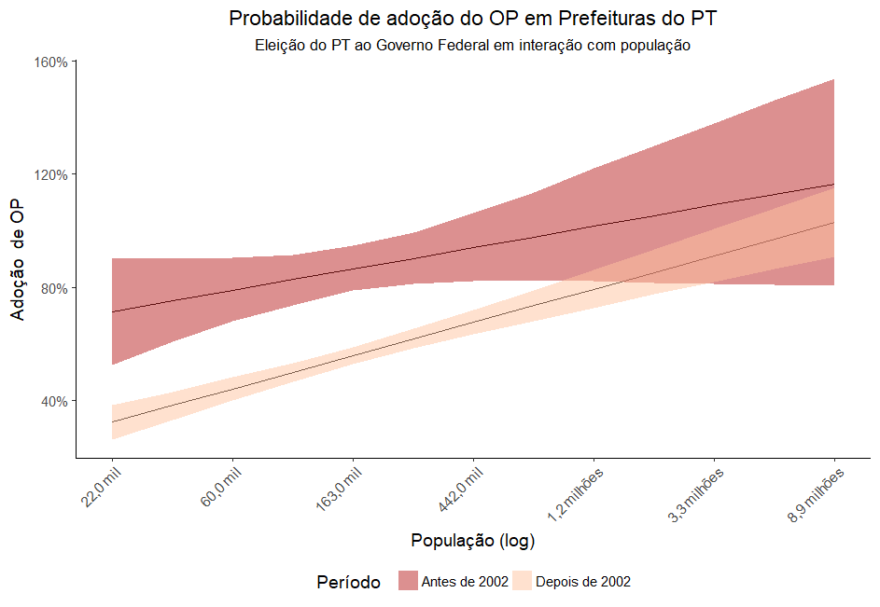Gráfico 2

Fonte: Spada, TSE, IBGE.

Outro achado interessante, que não foi abordado pela literatura, foi obtido a partir da interação entre população e partido político. Apresentamos a seguir um gráfico que isola os efeitos da interação entre população e partidos, em três grupos ideológicos: somente PT; demais partidos de esquerda (PSB, PDT e PCdoB)[23]; e, partidos de centro ou direita. Para os três grupos, a tendência de adotar o OP aumenta conforme há um incremento na população, algo já esperado, sendo que o PT sempre é destacadamente o principal adotante da política. No entanto, esse incremento é extremamente acentuado para o grupo de partidos de esquerda, chegando se igualar ao PT em municípios grandes (acima de 3 milhões de habitantes). Esse achado é condizente com a estratégia adotada nos exemplos de Belo Horizonte e Recife, nos quais PT e PSB se revezavam nos postos de prefeitos e vice-prefeitos, atuando sempre de forma coligada e garantindo a manutenção do OP como um elemento do programa de ambos os partidos.

Gráfico 3

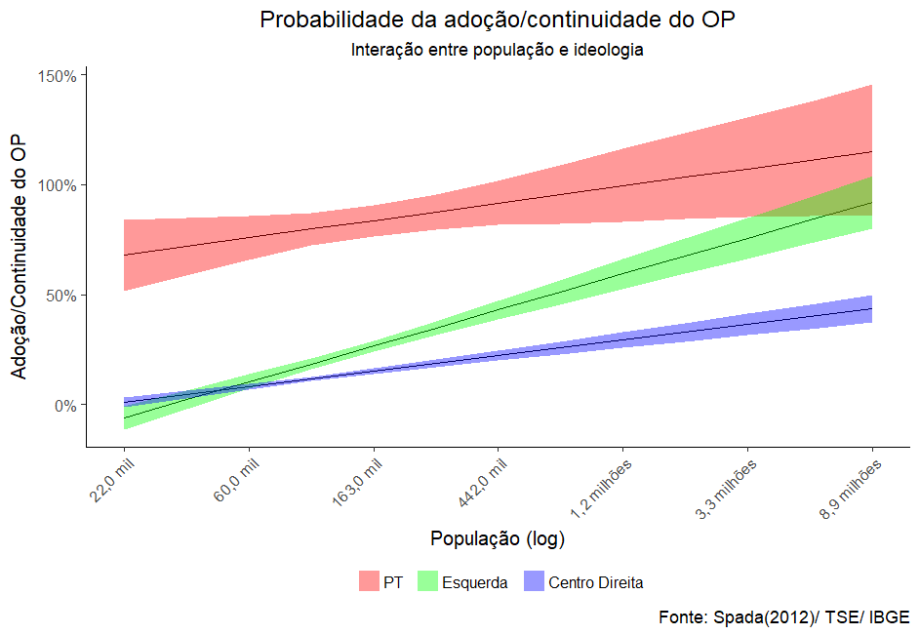

A continuidade político-administrativa deve ser interpretada a partir de três variáveis: a continuidade do Partido, do prefeito e sua interação com a existência prévia de OP. Essas variáveis podem gerar quatro situações: (a) prefeitos reeleitos que não adotaram o OP na primeira gestão, (b) prefeitos reeleitos que adotam o OP na primeira gestão, (c) prefeitos que são do mesmo partido que o prefeito anterior, sendo que gestão anterior não adotou o OP e (d) o mesmo caso anterior, mas cujo prefeito anterior adotou o OP. Podemos ver no Gráfico 4, que os prefeitos reeleitos que não adoram o OP no período anterior possuem uma chance muito baixa de adotar o OP no segundo mandato, algo entre 8% e 15%, com 90% de confiança. O mesmo ocorre quando ocorre continuidade partidária, mas não de prefeito; as chances estão entre 17% e 24%. A situação muda quando na gestão anterior já existia o OP. Nesse caso, os prefeitos reeleitos têm entre 35% e 47% de continuarem o OP, e os sucessores do mesmo partido tem uma chance entre 29% e 44%, mantido tudo mais constante[24]. Outra variável importante para analisar o efeito da continuidade é a de anos acumulados de OP. Conforme esperado, quanto mais tempo o programa é implementado em município, maior sua tendência de continuidade, independente de mudanças de partido ou prefeito.

Gráfico 4

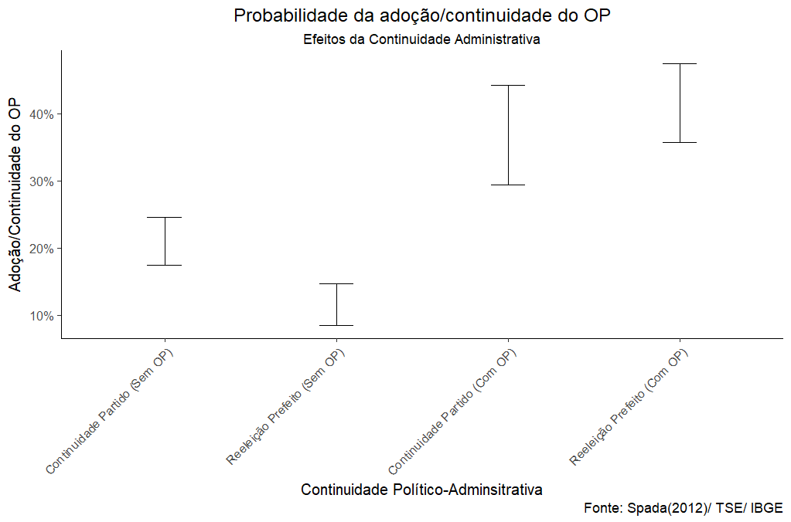

Finalmente, com respeito às variáveis financeiras, temos que o orçamento per capita é como um preditivo importante para a adoção de OP. Como a população e o orçamento tendem a estar intimamente correlacionados, dado que o orçamento de uma cidade tende a ser maior conforme aumenta o número habitantes, utilizamos o valor do orçamento per capita, o que nos permite verificar o efeito de um maior disponibilidade orçamentária, controlada a população. No gráfico 4, observamos a chance de um município adotar o OP em diferentes valores de orçamento gasto per capita, analisando em separado o efeito no caso de adoção pela primeira vez (*E(OPt = 1| OPt-1 = 0*), e o efeito para a continuidade, no caso da existência de OP na gestão anterior (*E(OPt = 1| OPt-1 = 1*). Ao fundo, podemos ver um histograma com a distribuição da variável do eixo horizontal, neste caso, o orçamento per capita. Nesse gráfico, podemos ver que o aumento do orçamento per capita aumenta as chances de adoção do OP, mas não de continuidade. Em outras palavras, as cidades com mais recursos têm maior probabilidade de adotar o PB, mas uma vez adotado, o tamanho total do orçamento não influi na chance continuidade.

Gráfico 5

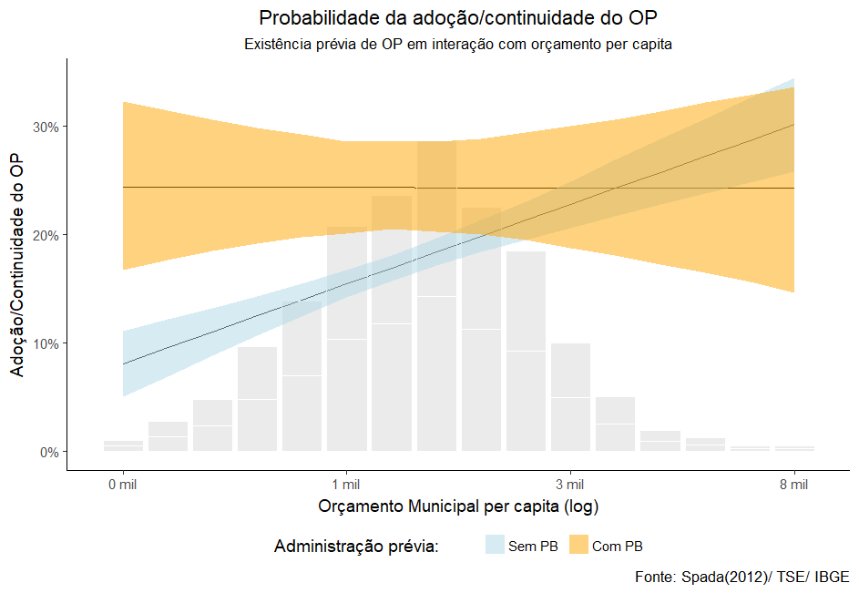

A taxa de investimento, por sua vez, apresenta também um comportamento diferente quando comparada entre municípios com e sem Orçamento Participativo na gestão anterior, conforme se depreende do gráfico 6. Podemos perceber que os municípios que já adotavam o PB têm uma chance maior de continuar adotando o programa, se investirem uma porcentagem maior de seus orçamentos. Ou seja, a disponibilidade de recursos para investimento (em termos percentuais) aumenta as chances de continuidade da política. Esse achado é coerente com a pesquisa prévia qualitativa realizada, que focou em municípios que já adotavam o OP e relataram que a pouca disponibilidade orçamentária tornava a política menos atrativa. No entanto, para os casos em que não há OP, a predição se inverte: uma maior taxa de investimento é um preditivo de uma menor probabilidade de adoção do programa.

Gráfico 6

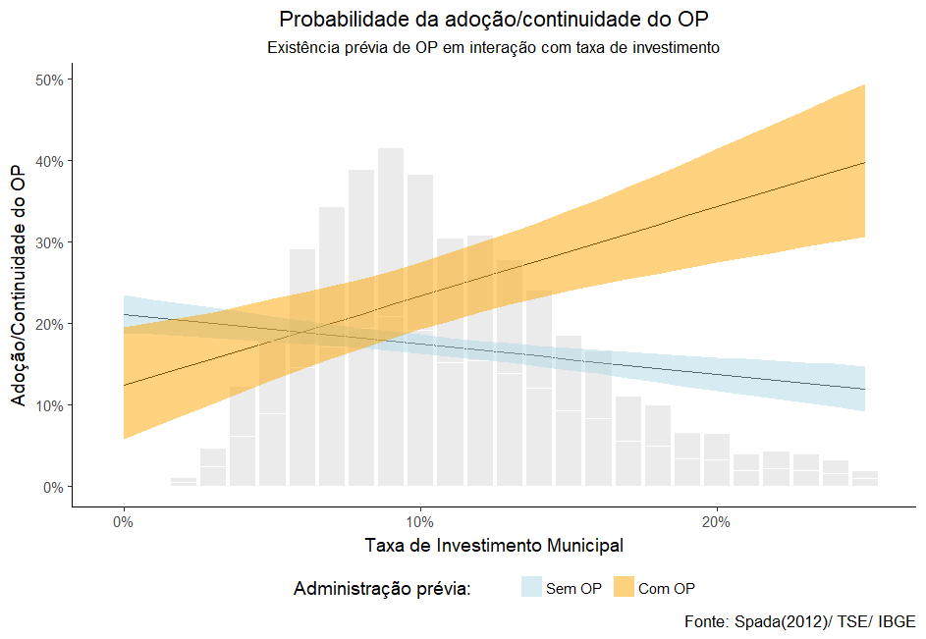

Nosso modelo traz achados importantes que confirmam, em parte, nossa hipótese inicial de que municípios que possuem *maior espaço para investimento* possuem maior probabilidade de adotar e dar continuidade ao OP. Em realidade, os dados mostram que municípios com *maior orçamento* possuem maior probabilidade de adoção do OP, porém somente a taxa de investimento é um preditor adequado para a continuidade do programa. Não foi possível, portanto, identificar uma categoria de despesa ou receita que seja um preditor adequado, devendo-se considerar todo o montante orçamentário. Deste modo, podemos afirmar que a crescente rigidez orçamentária contribuiu para o declínio da política e para a mudança de estratégia do PT, principalmente por constrangimentos para sua continuidade, conforme nossa pesquisa qualitativa já havia sugerido.

Em relação ao modelo de Spada (2014), além de demonstrar que as variáveis financeiras são chave para compreender o processo de declínio do OP, nosso modelo inova ao incorporar a variável população e sua interação com a dimensão ideológica. No que tange às variáveis política, reforçamos a relevância do PT na difusão do OP, bem como na continuidade administrativa com central para compreender a continuidade do programa. No entanto, diferentemente do demonstrado por Spada (2014), as variáveis políticas não relacionadas com continuidade administrativas não se apresentaram como estatisticamente significantes em nenhum dos vários modelos testados.

**Considerações Finais**

Ainda, no início dos anos 1990 os municípios brasileiros possuíam uma capacidade maior de efetuar investimentos - ainda que por meio de processos de endividamento que não seriam sustentáveis no longo prazo – e, portanto, de entregar as obras definidas pela população no processo participativo.

Essas vantagens políticas do OP se reduzem drasticamente com o conjunto de regramentos posteriores que visam o equilíbrio fiscal e financeiro dos municípios, notadamente a LRF, mas que também reduzem o espaço da discricionariedade local e limitam a possibilidade de gastos de capital, especialmente com investimentos (obras). A isso se soma a legislação de políticas sociais, que com vistas a garantir a efetivação de direitos, criam vinculações entre receitas e despesas, que ao mesmo tempo em que garantem recursos para área sociais, aumentam a rigidez orçamentária.

Com esses elementos acirra-se o conflito distributivo pelos recursos do orçamento entre os vários atores interessados no executivo - as secretarias de áreas que não tem recursos garantidos - e também na relação com o legislativo. Como se depreende dos exemplos de Recife e Belo Horizonte, a relação estabelecida com o legislativo para implementação do OP pode variar, de modo que o legislativo incida sobre uma parcela do montante de investimentos e o OP sobre o restante. Nesse caso, vai-se reduzindo cada vez mais o montante a ser discutido pela população. Com o atraso na execução das obras aprovadas como prioritárias, seja por falta de recursos, seja por o instrumento, tornando o instrumento cada vez menos atrativo politicamente, seja para a população, que deixa de participar, seja para o prefeito em exercício.

No momento da vitória do PT na eleição ao Governo Federal, o PT crescia continuamente na presença em prefeituras, que por sua vez adotavam o OP de forma massiva (93% das prefeituras do PT para o período 1996-2000 e 87,5% para o período 2000-2004). A chegada ao governo federal apresentou novas oportunidade e prioridades de atuação, ao mesmo tempo em que a experiências de OP iniciavam a não ter os mesmos retornos positivos de outrora, em razão das novas restrições fiscais para municípios que foram se impondo entre 1995 e 2000.

Neste quadro de forte rigidez orçamentária e escassez de recursos para novos investimentos nos municípios, a manutenção do Orçamento Participativo enquanto política local de participação necessitaria de algum tipo de regulação ou política de indução federal[25]. No entanto, e embora em seus programas o PT tenha proposto em suas resoluções partidárias a implantação de um “Orçamento Participativo Nacional”, não há registro de nenhuma medida concreta nesse sentido. A mudança de estratégia do PT para promover a participação acaba por retroalimentar um desenho institucional que gradativamente se tornou desfavorável à adoção do OP, bem como de qualquer política municipal que requeira discricionariedade e autonomia local. Na ausência de outros incentivos políticos ou fiscais, o programa segue uma trajetória de continuidade inercial, sendo gradativamente abandonado.

Em síntese, alegamos que devido a mudanças graduais na legislação fiscal, que geraram redução e enrijecimento dos orçamentos municipais, bem como entraves administrativos para a execução de obras, a efetivação das decisões oriundas da população sobre o orçamento reduziu-se. A baixa efetividade do OP, por sua vez, fez com que a política deixasse de gerar os retornos político-eleitorais esperados, o que, somado aos custos de sua implementação, fez com que o partido deixasse de incentivar a sua adoção e continuidade. Gradualmente, o OP deixou de ser adotado pelos governos locais petistas e, consequentemente, pelas demais prefeituras do Brasil.

**Referências**

ABERS, Rebecca Neara. Inventing Local Democracy: Grassroots Politics in Brazil. Boulder: Lynne Rienner, 2000. v. 1. 267p .

AVRITZER, Leonardo & NAVARRO, Zander. (orgs.). 2003. A inovação democrática no Brasil : o orçamento participativo. São Paulo: Cortez.

__________, Leonardo; WAMPLER, Brian. Públicos participativos: sociedade civil e novas instituições no Brasil democrático. In: COELHO, Vera Schattan P.; NOBRE, Marcos (Org.). Participação e deliberação: teoria democrática e experiências institucionais no Brasil contemporâneo. São Paulo: Editora 34, 2004.

BAIOCCHI, Gianpaolo. Radicals in Power: The Workers’ Party (PT) and Experiments in Urban Democracy in Brazil. London: Zed Books, 2003.

BARBERIA, L. G. & AVELINO, G. . Fiscal Discretion and Elections in the Brazilian States. In: 2015 Midwest Political Science Association National Conference, 2015, Chicago, IL. 2015 Midwest Political Science Association National Conference. Chicago, IL: MPSA, 2015.

BEZERRA, Carla de Paiva. Do poder popular ao modo petista de governar: mudanças no significado da participação para o Partido dos Trabalhadores. 2014. Dissertação (Mestrado em Ciência Política) - Faculdade de Filosofia, Letras e Ciências Humanas, Universidade de São Paulo, São Paulo, 2014. doi:10.11606/D.8.2014.tde-06102014-105726. Acesso em: 2017-04-28.

BEZERRA, Carla de Paiva, Os sentidos da Participação para o Partido dos Trabalhadores (1980-2016). Aceito para publicação RBCS. 2018.

Brambor, Thomas, Clark, William Roberts, and Golder, Matt. 2006. *Understanding Interaction Models: Improving Empirical Analyses*. Political Analysis 14 (1): 63-82.

DIAS, Márcia Ribeiro. Sob o signo da vontade popular: o orçamento participativo e o dilema da câmara municipal de Porto Alegre. Belo Horizonte: Editora UFMG, 2002. 23

FEDOZZI, Luciano. O poder da Aldeia: gênese e história do orçamento participativo de Porto Alegre. Porto Alegre: Tomo Editorial, 2000.

GENRO, Tarso. Combinar democracia direta e democracia representativa. In: PALOCCI, Antonio et al. Desafios do governo local: O modo petista de governar. São Paulo: Editora Fundação Perseu Abramo, 1997. 127p.

GURZA LAVALLE, Adrian; BARONE, Leonardo. Conselhos, Associações e Desigualdade. In: Marta Arretche. (Org.). Trajetórias das desigualdades - Como o Brasil mudou nos últimos cinquenta anos. 1aed.São Paulo: UNESP/ CEM, 2015, v. , p. 51-76.

GUICHENEY, Hellen; JUNQUEIRA, Murilo ; ARAÚJO, Victor . O debate sobre o federalismo e suas implicações para a governabilidade no Brasil (1988-2015). REVISTA BRASILEIRA DE INFORMAÇÃO BIBLIOGRÁFICA EM CIÊNCIAS SOCIAIS - BIB, v. 83, p. 69-92, 2017.

HUNTER, Wendy. *The Transformation of the Workers' Party in Brazil, 1989-2009*. New York: Cambridge University Press, 2010.

KERCHES, Cristiane, PERES, Ursula Dias. Lei de Responsabilidade Fiscal, federalismo e políticas públicas: um balanço crítico dos impactos da LRF nos municípios brasileiros. In: Estado, instituições e democracia: república / Instituto de Pesquisa Econômica Aplicada. – Brasília : Ipea, 2010. v.1 (552 p.)

MENEZES, R. T.; TONETO JR., R. Regras fiscais no Brasil: a influência da LRF sobre as categorias de despesa dos municípios. Planejamento e Políticas Públicas (PPP). Brasília: Ipea, n. 29, jun./dez. 2006.

OLIVEIRA, Osmany Porto de. Embaixadores da Participação: a difusão internacional do orçamento participativo. São Paulo: Annablume, 2016.

PERES, Ursula Dias. Governança do Orçamento Público: Uma análise do conflito distributivo a partir do caso do Município de São Paulo [mimeo], 2016.

PIRES, Roberto. (Org.). Efetividade das instituições participativas no Brasil: Estratégias de avaliação. Brasília: IPEA, 2011, v. 7, p. 33-42.

RIBEIRO, Ana Clara Torres, GRAZIA, Grazia de. Experiências de orçamento participativo no Brasil: período de 1997 a 2000. Petrópolis: Editora Vozes, 2003.

SANTOS, Boaventura de Sousa, AVRITZER, Leonardo. Para ampliar o cânone democrático. In: SANTOS, Boaventura de Sousa. Democratizar a democracia: os caminhos da democracia participativa. Rio de Janeiro: Civilização Brasileira, 2009.

SOUZA, Luciana Andressa Martins de. Orçamento Participativo e as novas dinâmicas políticas locais. *Lua Nova*, São Paulo, n. 84, 2011. Disponível em <http://www.scielo.br/scielo.php?script=sci_arttext&pid=S0102-64452011000300009&lng=pt&nrm=iso>. Acessos em: 26 de setembro de 2017.

NYLEN, William. An enduring legacy? Popular participation in the aftermath of the Participatory Budgets of João Monlevade and Betim. In: BAIOCCHI, Gianpaolo. Radicals in Power: The Workers’ Party (PT) and Experiments in Urban Democracy in Brazil. London: Zed Books, 2003.

SPADA, Paolo. 2012. "Brazilian Participatory Budgeting Census: 1989-2012." Disponível em: http://participedia.net/en/content/brazilian-participatory-budgeting-census. Acessado em: 20 de abril de 2017.

_________, Paolo. The Diffusion of Participatory Governance Innovations: A Panel Data Analysis of the Adoption and Survival of Participatory Budgeting in Brazil. 2014 [mimeo]. Disponível em: <https://www.spadap.com/research-interests/the-adoption-and-survival-of-democratic-innovations> . Acesso em: 24 setembro 2017.

WAMPLER, Brian, Participatory Budgeting in Brazil: Contestation, Cooperation and Accountability. University Park, PA: The Pennsylvania State University Press, 2007.

__________, Brian. A difusão do orçamento participativo brasileiro: “boas práticas” devem ser promovidas?. Opinião Pública [online], 2008, v.14, n.1, p. 65-95.

**Entrevistas:**

1. Pedro Pontual, realizada em 27 de março de 2014.
2. Joaquim Soriano, realizada em 18 de março de 2014.
3. Vicente Trevas, realizada em 26 de maio de 2014.
4. Marcelo Fragozo, realizada em 10 de agosto de 2017.

**ANEXO**

**Modelos sem interação**

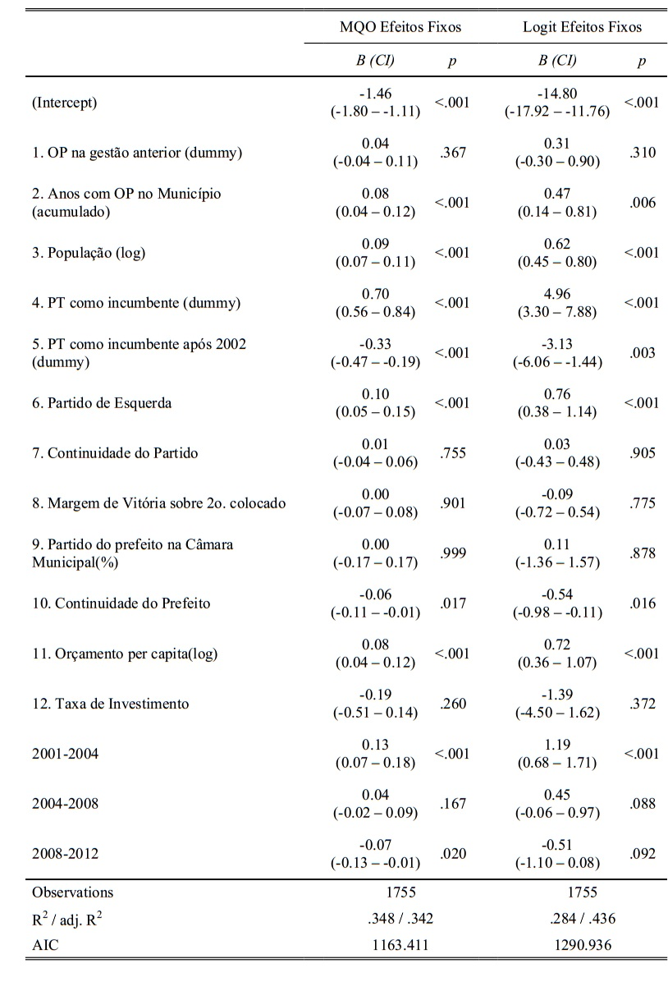

**Modelos Interativos**

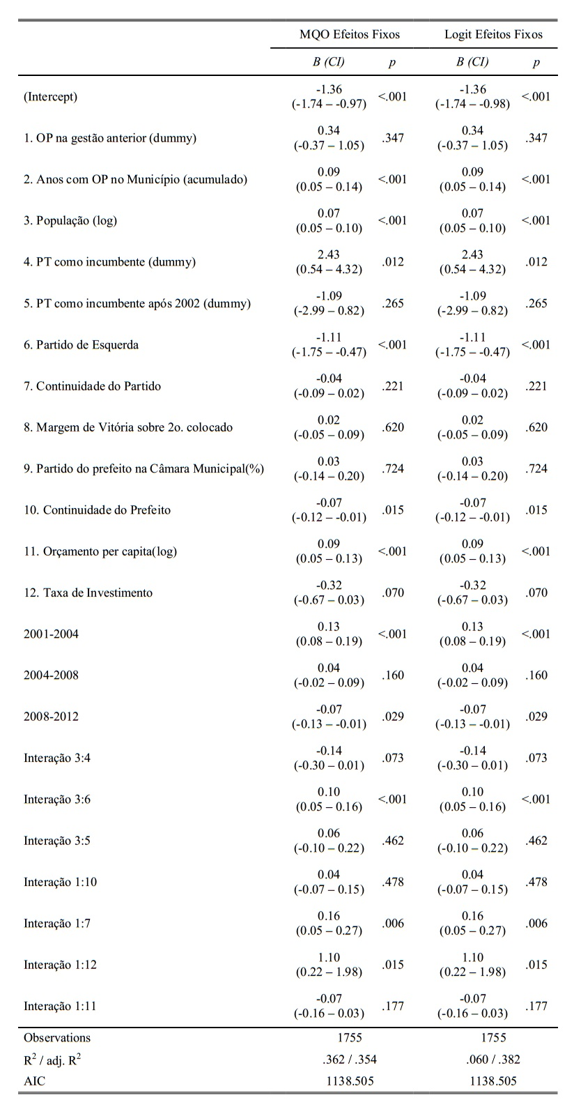

1. Doutoranda em Ciência Política pela Universidade de São Paulo (USP) e pesquisadora do Centro de Estudos da Metrópole (CEM) e do Centro Brasileiro de Análise e Planejamento (CEBRAP). Contato: [carlabezerra@usp.br](mailto:carlabezerra@usp.br), [carlabezerra.info](http://carlabezerra.info) .

   CV lattes: http://lattes.cnpq.br/6265659848145557.
2. Professor do Departamento de Ciência Política da Universidade Federal do Piauí, Doutor em Ciência Política pela Universidade de São Paulo (USP. Contato: [m.junqueira@yahoo.com.br](mailto:m.junqueira@yahoo.com.br). CV lattes: http://lattes.cnpq.br/2764182741921334
3. Este livro reúne diversas experiências de gestão municipal que envolvem políticas públicas bem-sucedidas de inclusão social e, preferencialmente, com envolvimento da população e dos movimentos sociais. Nele, o termo “Orçamento Participativo” é diretamente associado a Porto Alegre na gestão Olívio Dutra (1989-1992). Cabe registrar que havia o registro de experiências anteriores de discussão do orçamento de forma participativa em âmbito municipal, mas que não adotavam o formato, nem a denominação de Orçamento Participativo.
4. Prefeituras de municípios com mais de 50 mil habitantes em 2008 (total de 578 municípios). Outros: partidos com pelo menos um caso de prefeitura com OP: PPS, PTB, PV PPB/PP/PPR/PTR, PL/PR, PCdoB, PRP, PSC, PHS, PRTB, PSDC, PSN.
5. De acordo com o Censo de OPs no Brasil, apenas outros 8 municípios adotaram o orçamento participativo por período semelhante ou superior a Recife e Belo Horizonte. São eles: Teresina - PI, Vitória da Conquista - BA, Betim-MG, Ipatinga-MG, Vitória-ES, Volta Redonda-RJ, Piracicaba-SP e Porto Alegre-RS.
6. Conforme aponta Wampler (2008): “Em Recife, o montante negociado pelos cidadãos havia sido inicialmente de 10% dos novos investimentos de capital (1995/1996), um índice que subsequentemente, entre 1997 e 2000, fora novamente reduzido, mas que se ampliou afinal para mais de 50% em 2001. ”
7. Blog do Jamildo, colunista UOL, publicado em 05 de abril de 2017, disponível em <http://blogs.ne10.uol.com.br/jamildo/2015/04/05/criado-pelo-pt-ha-14-anos-orcamento-participativo-do-recife-ainda-tem-demandas-atrasadas/>
8. Os prefeitos de Belo Horizonte foram os seguintes: 1993-1996 - Patrus Ananias (PT); 1997-2001 - Célio de Castro (PSB), reeleito, mas interrompe mandato por motivo de saúde; 2001-2008 - Fernando Pimentel (PT), vice-prefeito que assume e depois se reelege; 2009-2016 - Márcio Lacerda (PSB), reeleito; 2017-presente - Márcio Kalil (PHS).
9. A maior parte dos recursos de investimento eram deliberados no trâmite padrão de aprovação do Orçamento, na qual o Executivo submete proposta ao Legislativo para aprovação, sendo que este pode apresentar emendas (WAMPLER, 2007).
10. Jornal O Tempo, publicado em 29 de março de 2017, disponível em: <http://www.otempo.com.br/cidades/or%C3%A7amento-participativo-soma-r-1-bi-em-obras-n%C3%A3o-conclu%C3%ADdas-1.1453597>
11. As despesas de capital compreendem: despesas de investimento, outras despesas de capital e amortização da dívida. Constatou-se uma queda de 15,1% na despesa de capital, reflexo apenas na queda das despesas de investimento, uma vez que os demais itens observaram um crescimento de 25% e 18,5%, respectivamente.
12. Vale destacar em **1996**, a Lei de Diretrizes e Bases da Educação (Lei n 9394/1996 (LDB) e a criação do FUNDEF - Fundo Nacional do Ensino Fundamental (EC 14), com regras e nome alterado para FUNDEB - Fundo Nacional da Educação Básica, em 2006. Já no que tange a saúde, a aprovação da Emenda Constitucional 29 ocorre no mesmo ano da LRF, em 2000, vinculando 15% da arrecadação de impostos com políticas de saúde.
13. Não utilizamos as variáveis geográficas do modelo de Spada (2014). Essa opção ocorre em virtude da ausência de significância no modelo original no que diz respeito à continuidade, bem como divergências nossas sobre a adequação da medida para capturar o efeito de proximidade geográfica.
14. As prefeituras maiores tendem a ter uma porcentagem maior de impostos próprios e também prefeitos mais à esquerda, somente para citar duas variáveis presentes no modelo de Spada (2014).
15. O R quadrado do modelo de Spada é de 0,24, quanto o nosso é de 0,35. Segundo nossa reprodução, o AIC (Akaike information criterion) do modelo de Spada é por volta de 1353, enquanto o nosso é de 1138 (no AIC, quanto menor o valor, melhor). Usamos o LPM (Linear Predicted Model) em todas as comparações.
16. Há uma tendência de incremento do volume de investimentos em termos absolutos, mas que tende a ser comprimido pelo crescimento inercial de outras despesas obrigatórias.
17. A base completa e códigos para replicação do modelo estão disponíveis em: <https://github.com/Murilojunqueira/FinancasParticipacao2018>.
18. Os dados e metodologia do Censo Brasileiro de Orçamentos Participativos de 1989-2012 estão disponíveis em: <https://participedia.net/en/content/brazilian-participatory-budgeting-census>. O Censo foi atualizado para o período 2016. Neste trabalho utilizamos somente até o período 2012, mas pretendemos em breve atualizar toda a base para o ano de 2016, o que possibilitaria uma cobertura até o presente praticamente, uma vez que a próximas eleições municipais devem ocorrer em 2020. A tendência de redução na adoção do OP em 2016 se acentua.
19. Para mais informações, acesse: <http://www.cepesp.io>. Para a eleição de 1996, utilizamos informações obtidas diretamente no site do TSE, dado que essa eleição não consta na base do Cepesp.
20. Para mais informações, acesse: <http://www.tesouro.fazenda.gov.br/contas-anuais>.
21. Para mais informações, acesse: <http://www.ipeadata.gov.br>.
22. É importante ressaltar que estamos nos referindo ao prefeito incumbente, não ao prefeito que foi eleito na eleição. Assim, para que em 2000 a variável tenha valor 1 em determinada cidade é necessário que na eleição de 1996 tenha sido eleito um prefeito do PT naquele município.
23. A ausência do PSOL deve-se ao fato de que esse partido não possuía nenhuma prefeitura para o período analisado.
24. É importante lembrar que esses valores consideram todas as mais variáveis na média. Caso estimássemos os valores esperados dos prefeitos reeleitos de direita que não adoraram o OP no primeiro mandato adorarem a política, os valores seriam ainda mais baixos. Caso estimássemos os valores esperados dos prefeitos petistas continuarem o OP, os valores seriam bem mais altos.
25. Tal mecanismo de indução federal pode ser observado no caso de Conselhos Gestores de políticas sociais com alta capilarização (GURZA LAVALLE, BARONE, 2015), ou mesmo no caso do OP, no Peru, onde existe uma lei nacional que obriga todos os municípios a adotarem o orçamento participativo (OLIVEIRA, 2016).